什么是JSON
- JSON是Javascript object notation的缩写，是一种用于 数据储存 的格式，类似XML
- JSON经常和XML进行类比
- JSON由于基于Javascript，所以可以把储存在JSON中的数据看作一个js的对象，然后进行OOP相关的函数调用操作:
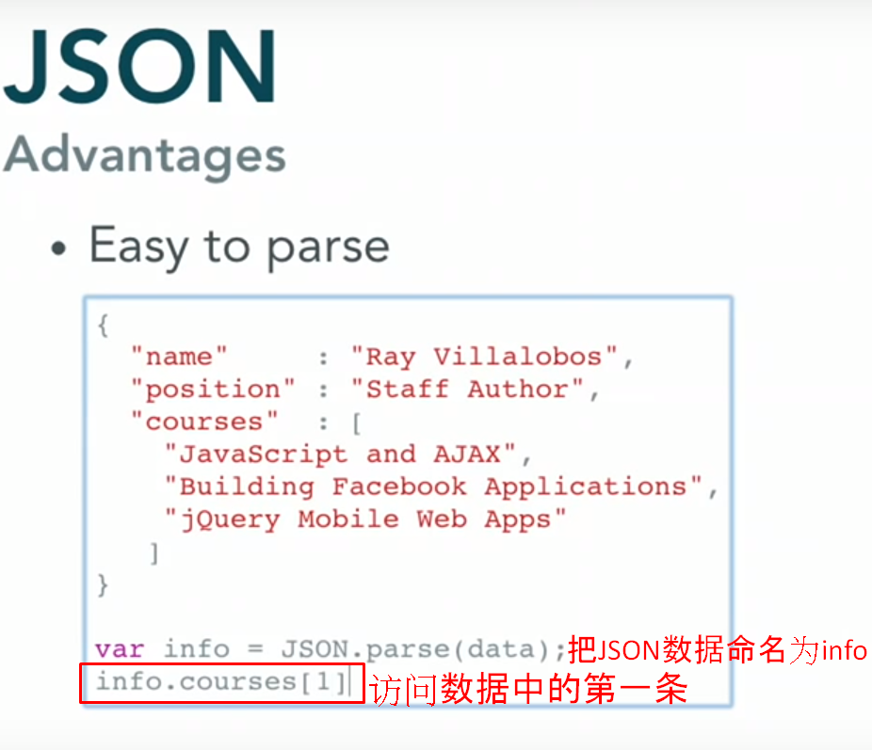

JSON相对XML的优势
- JSON相对XML格式更简洁
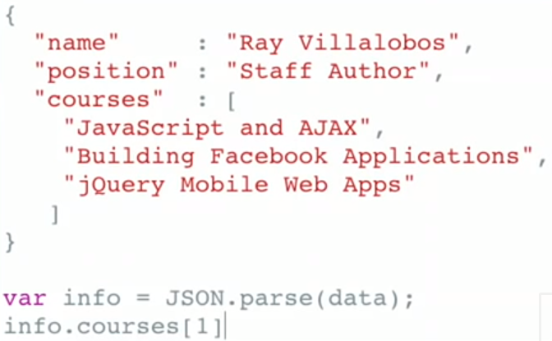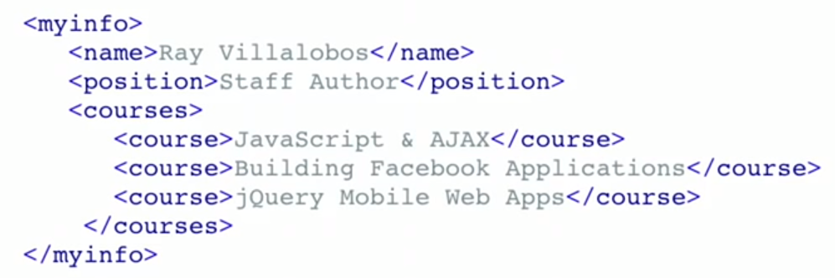

-许多语言对JSON的支持很好
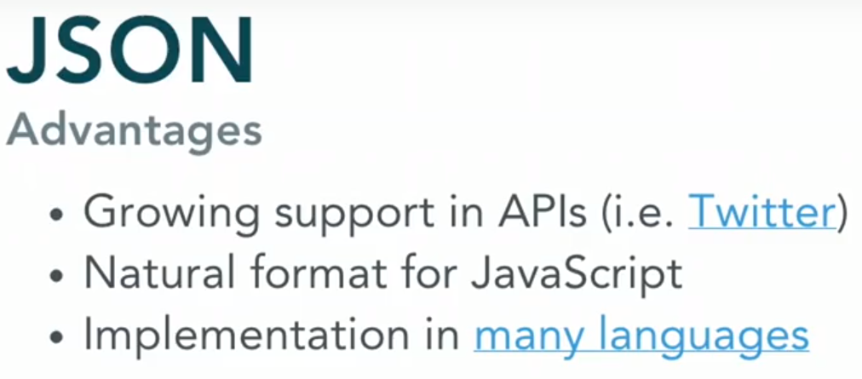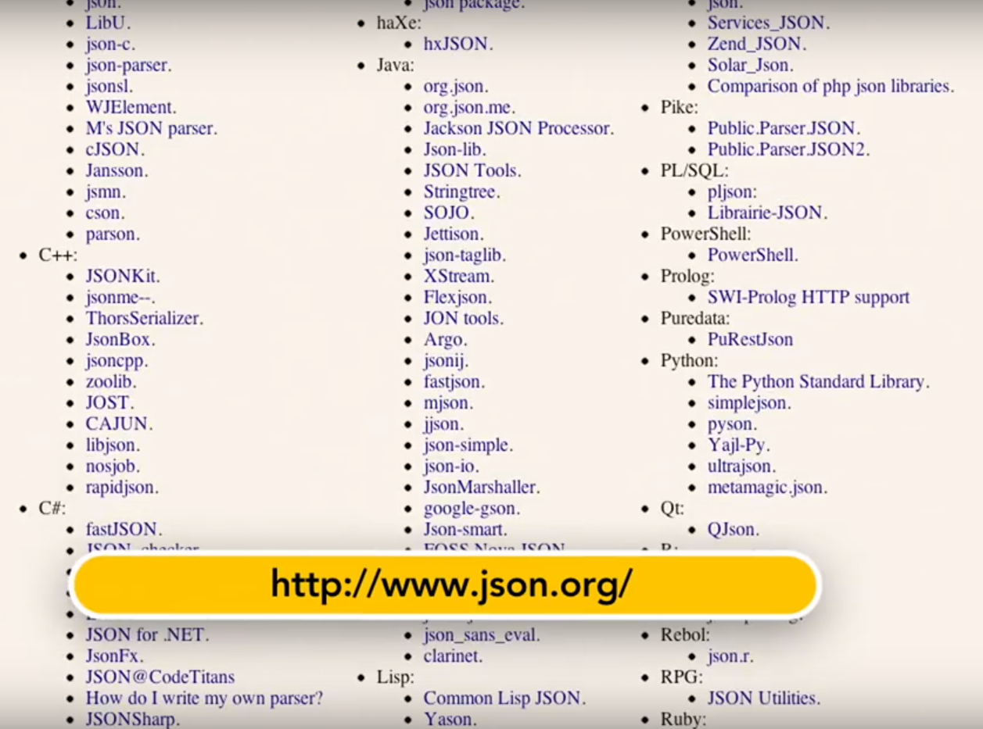

——视频来源:
https://www.youtube.com/watch?v=40aKlrL-2V8

